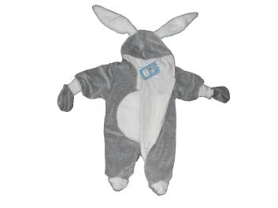 | 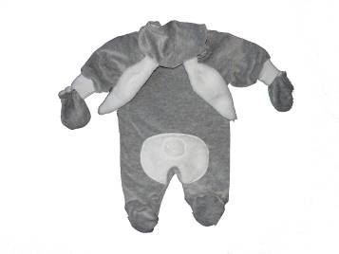
№ 170 велюр , кулирная подклада р56,62 ц 7,30  Р 68,74 ц 9,00, р.80 ц 9,35 | № 170 велюр , кулирная подклада р56,62 ц 7,30  Р 68,74 ц 9,00, р.80 ц 9,35
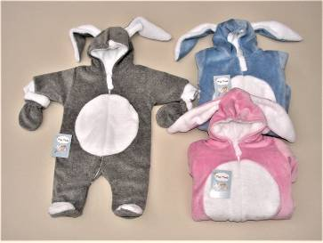 | 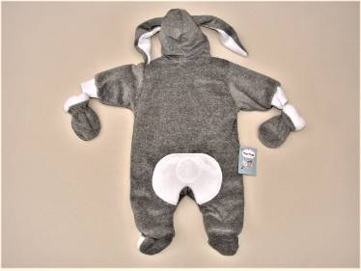
№168 велюр, вельсофт р.56,62 ц 11,20 р 68,74 ц 13,00 | №168 велюр, вельсофт р.56,62 ц 11,20 р 68,74 ц 13,00
 | 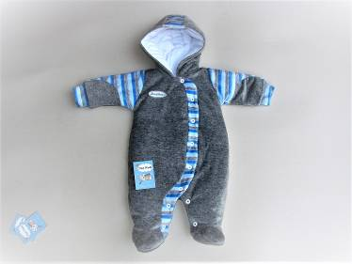
№715 велюр, иск. мех р 56 ц 10,50 | №730 велюр, синтепон р 56,62 ц 12,00, р 68,74 ц 12,90, р 80 ц 13.10
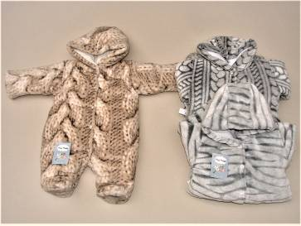 | 
№729 вельсофт/синтепон/кулир р.56 ц 11,80 | №729 вельсофт/синтепон/кулир р.56,62 ц 11,80  р 68,74 ц 12,80
 | 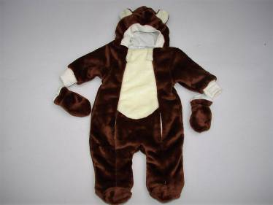
№729 вельсофт/синтепон/кулир р.56,62 ц 11,80  р 68,74 ц 12,80 | №733 вельсофт, кулирная подклада р 68 ц 10,70
 | 
№714 вельсофт/кулир р.56,62 ц 7,20 | №714 вельсофт/кулир р.68,74 ц 8,00
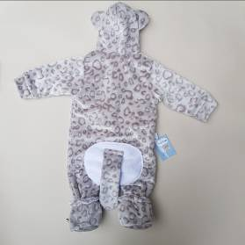 | 
№714 вельсофт/кулир р.68,74 ц 8,00 | №716 вельсофт р 56 ц 10,30
 | 
№175 вельсофт/кулир р.56,62 ц 6,00 | №175 вельсофт/кулир р.68,74 ц 8,00
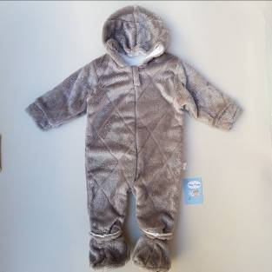 | 
№175 вельсофт/кулир р.68,74 ц 8,00 | №175 вельсофт/кулир р.68,74 ц 8,00
 | 
№175 вельсофт/кулир р.68,74 ц 8,00 | №175 вельсофт/кулир р.68,74 ц 8,00
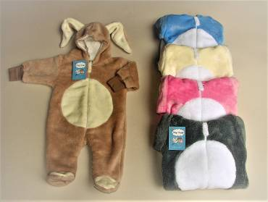 | 
№174 вельсофт р 68 ц 8.00, р 86 ц 8,80 | №157 велюр, кулир р 68.74 ц 8,00 , р 80 ц 9,00
 | 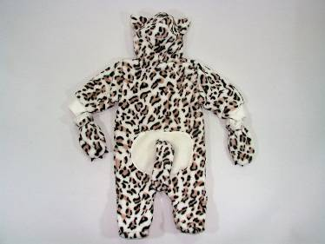
№714 вельсофт, кулир р 56,62 ц 7,20, р 68 ц8,00 | №714 вельсофт, кулир р 56,62 ц 7,20, р 68 ц8,00
 | 
№158м вельсофт р 56,62 ц 8,50 | №158м вельсофт р 56,62 ц 8,50
 | 
№158м вельсофт р 56 ц 8,50 | №158м вельсофт р 68 ц 10.00
 | 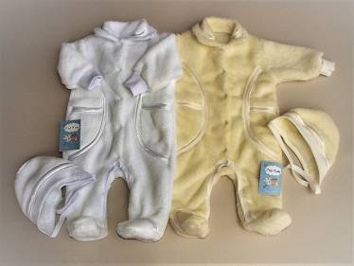
№158м вельсофт р 68 ц 10.00 | №153 вельсофт р 56,62 ц 5,20
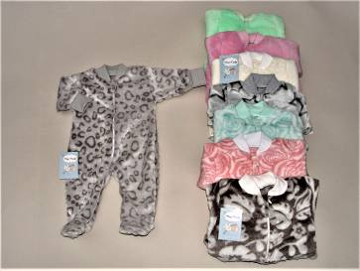 | 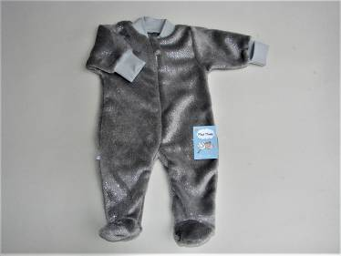
№160 вельсофт р50,56,62 ц 4.10, р 68,74 ц 4.40 | №160 вельсофт р56,62 ц 4.10, р 68,74 ц 4.40
 | 
№169 вельсофт, кулирная подклада р 56,62 ц 7,40, р68,74 ц 8,60, р 80 ц 9,00, р 86 ц 9,00 | №169 вельсофт, кулирная подклада р 56,62 ц 7,40, р68,74 ц 8,60, р 80 ц 9,00, р 86 ц 9,00
 | 
№713 молочный вельсофт, кулирная подклада р 74 ц 5,30 | №734 вельсофт, кулирная подклада р 68,74 ц 7,50, р 86 ц 8,50
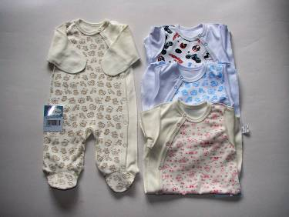 | 
№720 интерлок р 56 ц 2,60, р 80 ц 3,20, р 86 ц 3,20 | №177 интерлок начесной р 62 ц 2,80
 | 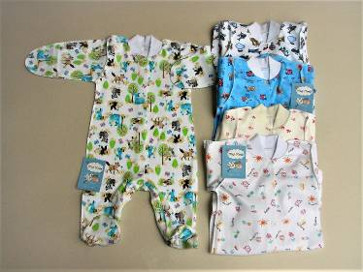
№154 интерлок р 56,62 ц 3.00 | №154 интерлок р 56,62 ц 3.00
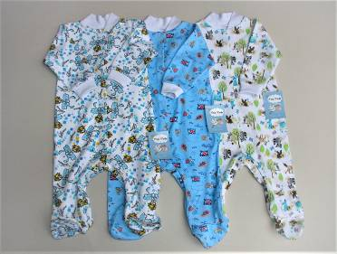 | 
№154 интерлок р 74 ц 3,40, р 80,86 ц 3,70 | №154 интерлок р 74 ц 3,40, р 80,86 ц 3,70
 | 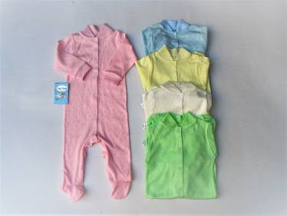
№155 интерлок р 68,74 ц 3,20 | №162 ластик жаккардовый р.62 ц2,50 р 68,74 ц 3,00  р 80,86 ц 3,40
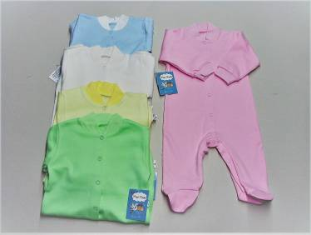 | 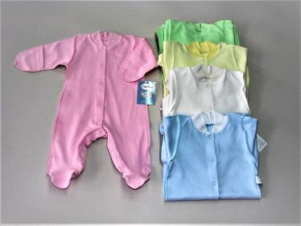
№ 154а интерлок начесной р. 68, 74 ц. 4,30, р 80 ц 5,20, р. 86 ц 5,20 | № 154а интерлок начесной р 50,56, 62 ц. 3.50
 | 
№720а интерлок начесной р 62 ц.3.30, р 68,74 ц 3,70, р 80,86 ц 4,10 | №722 кулир р 80,86 ц 2.30
 | 
№151в кулир, шелкография р 62 ц 2,20 | №151в кулир, шелкография р 74 ц 2,60  Р 80 ц 3.00
 | 
№151а кулир р 56,62 ц 2.26 | №151а кулир р 68,74 ц 2.60, р 80,86 ц 2,90
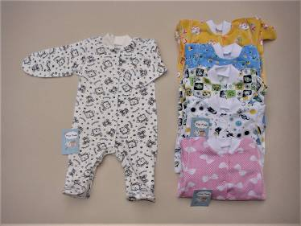 | 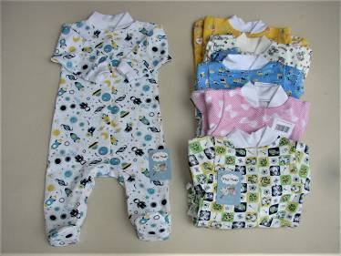
№150 футер р50,56,62 ц 2,65 | №150 футер р.68,74 ц 3,15 р 80 ц 3,60
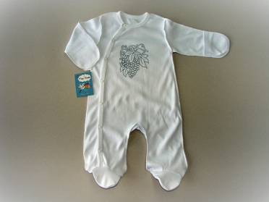 | 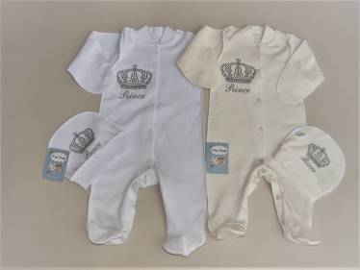
№720 интерлок р 62 ц 3,00 | №743 интерлок р 56,62 ц 4.50
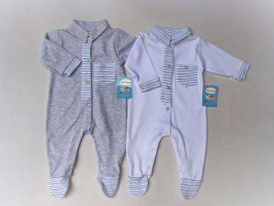 | 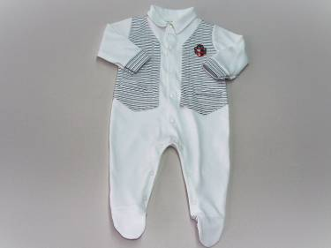
№173 интерлок р 56, 62,68,74 ц 4,80 | №172 интерлок р 56, 62,68 ц 5,50
 | 
№720п интерлок р 56 ц 3.80, р 68 ц 4.10 | №720п интерлок р.56,62 ц 3.80, р 68 ц 4.10
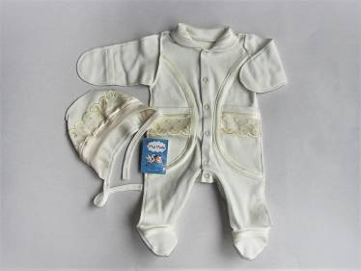 | 
№152 интерлок р56,62 ц 4,30 | №720ш интерлок р 62 ц 3,30, р 68,74 ц 3,70, р 80,86 ц 4,10
 | 
№156 интерлок р 62 ц 2,90, р 74,80 ц 2,90 | №156 интерлок р 62 ц 2,90
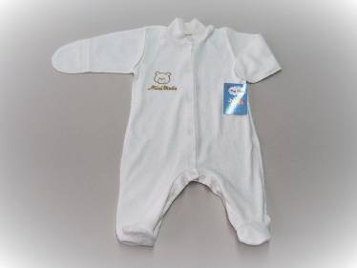 | 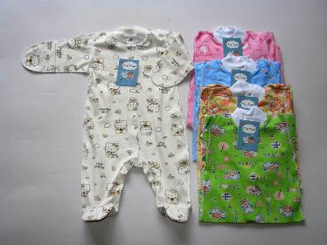
№154м махра х/б р 56 ц 2.50 | №151 кулир р56,62 ц 2.20, р74 ц 2.45,  Р 80,86 ц 2,65
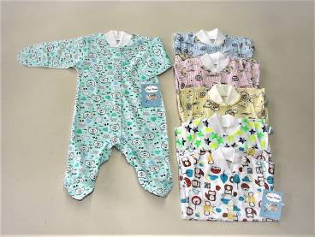 | 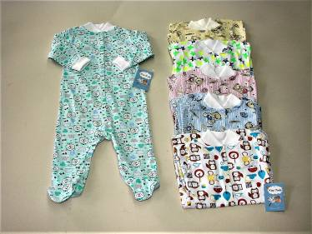
№151 кулир р56,62 ц 2.20, | №151 кулир р74 ц 2.45,  Р 80,86 ц 2,65
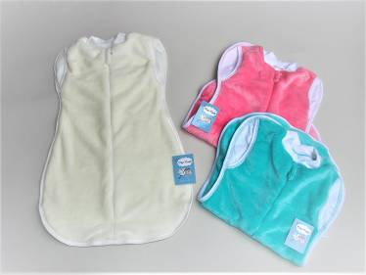 | 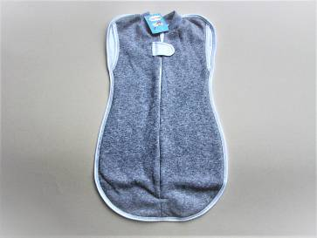
№740 вельсофт, кулирная подклада р 56,62 ц 4,70 р 68,74 ц 5,10 | №741 3-хнитка, кулирная подклада р 56,62 ц 4,80 р 68,74 ц 5,20
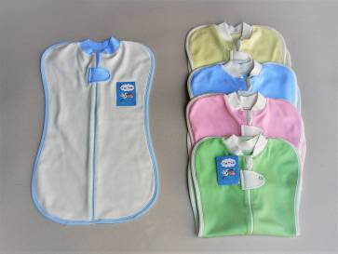 | 
№738 интерлок начесной р 56-62 ц 3,05 | №739 интерлок р56-62 ц 2,95, р 68-74 ц 3,45

